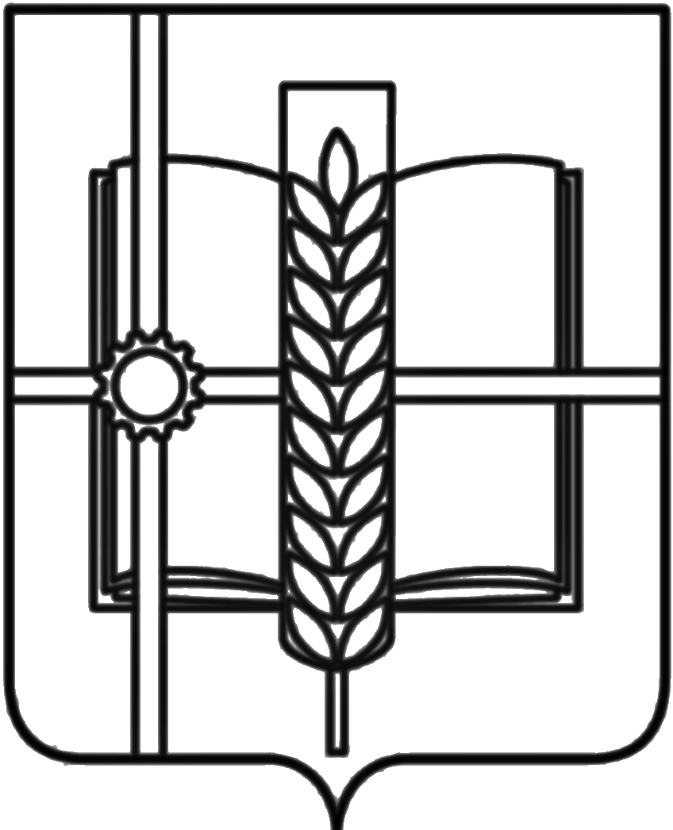
РОССИЙСКАЯ ФЕДЕРАЦИЯ
РОСТОВСКАЯ ОБЛАСТЬ
ЗЕРНОГРАДСКИЙ РАЙОН
МУНИЦИПАЛЬНОЕ ОБРАЗОВАНИЕ
«Зерноградское городское поселение»
АДМИНИСТРАЦИЯ ЗЕРНОГРАДСКОГО ГОРОДСКОГО ПОСЕЛЕНИЯ
ПОСТАНОВЛЕНИЕ
от 17.03.2020 № 196
г. Зерноград

О постановке граждан, имеющих трех и более несовершеннолетних
детей и совместно проживающих с ними, на учет в целях однократного бесплатного предоставления в собственность земельного участка для ведения личного подсобного хозяйства на территории Зерноградского городского поселения

Во исполнение пункта 6 статьи 39.5 Земельного кодекса Российской Федерации, статей 8.2, 8.3, 9.1 Областного закона Ростовской области от 22.07.2003 №19-ЗС «О регулировании земельных отношений в Ростовской области», руководствуясь постановлениями Администрации Зерноградского городского поселения: от 19.06.2018 № 700 «Об утверждении Положения «О порядке ведения учета граждан, имеющих трех и более несовершеннолетних детей и совместно проживающих с ними, в целях однократного бесплатного предоставления в собственность земельного участка для индивидуального жилищного строительства, ведения личного подсобного хозяйства или создания крестьянского (фермерского) хозяйства и процедуре бесплатного предоставления им находящихся в муниципальной собственности земельных участков, а также земельных участков, государственная собственность на которые не разграничена», от 27.09.2018 № 1100 «Об утверждении Административного регламента по предоставлению Администрацией Зерноградского городского поселения Зерноградского района Ростовской области муниципальной услуги «Постановка на учет граждан, имеющих трех и более детей, в целях бесплатного предоставления земельного участка в собственность для ведения личного подсобного хозяйства либо создания крестьянского (фермерского) хозяйства», рассмотрев заявления и документы, поступившие от граждан в Администрацию Зерноградского городского поселения за период с 24 февраля 2020 г. по 17 марта 2020 г., Администрация Зерноградского городского поселения постановляет:
1. Поставить граждан, имеющих трех и более несовершеннолетних детей и совместно проживающих с ними, на учет в целях однократного бесплатного предоставления земельных участков для ведения личного подсобного хозяйства согласно приложению к настоящему постановлению.
2. Опубликовать настоящее постановление в печатном средстве массовой информации Зерноградского городского поселения «Зерноград официальный» и разместить настоящее постановление на официальном сайте Администрации Зерноградского городского поселения в информационно-телекоммуникационной сети «Интернет».

Глава Администрации
Зерноградского городского поселения А. А. Рачков

Приложение
к постановлению Администрации
Зерноградского городского поселения
от 17.03.2020 № 196

Список граждан, имеющих трех и более несовершеннолетних
детей и совместно проживающих с ними, на учет в целях однократного бесплатного предоставления в собственность земельного участка
для ведения личного подсобного хозяйства на территории
Зерноградского городского поселения

№  п/п | Ф.И.О. | Дата рождения
1 | Кононенко Оксана Николаевна  Гуляева Виктория Романовна  Кононенко Мария Евгеньевна  Кононенко Максим Евгеньевич | 09.12.1980 г.  11.11.2002 г.  14.06.2015 г.  08.01.2020 г.

Ведущий специалист Администрации
Зерноградского городского поселения Е. Н. Ефремова

